La Comunicación póster: “Solapamiento de actividades entre Doulas y Matronas” publicada en 2017 en el I Congreso internacional de intervención e investigación en salud y se presentó con el siguiente formato:

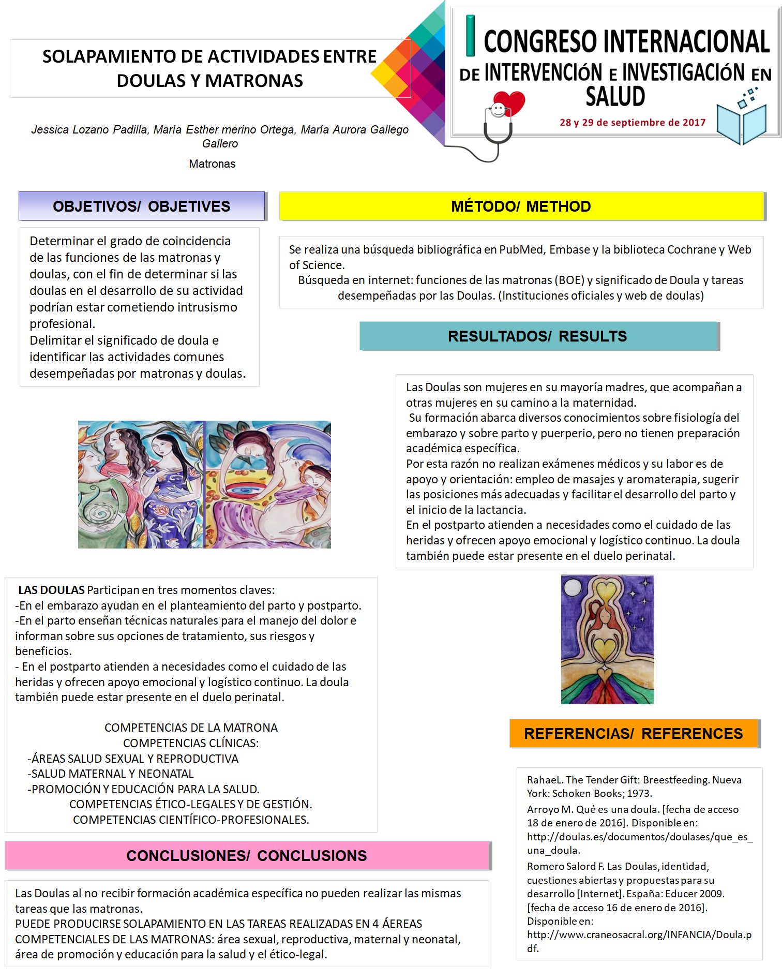

Como se puede observar en la comunicación poster se describe como se realizó la revisión sistemática que fue una búsqueda bibliográfica en PubMed, Embase y la biblioteca Cochrane y Web of Science.
Búsqueda en internet: funciones de las matronas (BOE) y significado de Doula y tareas desempeñadas por las Doulas en Instituciones oficiales y web de Doulas.

Se utilizaron las palabras clave: Doula, Matrona, Embarazo, competencias.

De los artículos encontrados se seleccionaron los más recientes, los que trataran temas en los que se pudiera valorar las diferentes competencias de las matronas y las doulas cuando se producen interferencias entre ambas. Se seleccionaron los artículos que no tuvieran ningún conflicto ético en su realización.

Los artículos en los que encontramos la información que respondía a los objetivos que nos planteamos y que utilizamos para elaborar nuestra revisión y las conclusiones de nuestro trabajo fueron los siguientes.
RahaeL. The Tender Gift: Breestfeeding. Nueva York: Schoken Books; 1973.

Arroyo M. Qué es una doula. [fecha de acceso 18 de enero de 2016]. Disponible en:
http://doulas.es/documentos/doulases/que_es_una_doula.

Romero Salord F. Las Doulas, identidad, cuestiones abiertas y propuestas para su desarrollo [Internet]. España: Educer 2009. [fecha de acceso 16 de enero de 2016]. Disponible en: http://www.craneosacral.org/INFANCIA/Doula.pdf.
Se descartaron artículos que no respondían a los objetivos planteados o por tratar otras temáticas no relacionadas.

A continuación les adjunto un breve resumen de la información obtenida de la revisión y que se presentó para la aceptación de nuestro trabajo.

INTRODUCCIÓN

Aparte de las matronas hay otra figura que acompaña y da apoyo a la mujer embaraza, son las Doulas, pero ¿Cuáles son sus competencias?
Muchos piensan que las Doulas son iguales que las matronas por eso es importante determinar las competencias de cada una de ellas y comprobar de este modo si las Doulas realizan competencias que pertenecen a las matronas.

OBJETIVOS
Determinar el grado de coincidencia de las funciones de las matronas y doulas, con el fin de determinar si las doulas en el desarrollo de su actividad podrían estar cometiendo intrusismo profesional.
Delimitar el significado de doula e identificar las actividades comunes desempeñadas por matronas y doulas.

MÉTODO
Se realiza una búsqueda bibliográfica en PubMed, Embase y la biblioteca Cochrane y Web of Science.
Búsqueda en internet: funciones de las matronas (BOE) y significado de Doula y tareas desempeñadas por las Doulas. (Instituciones oficiales y web de doulas).

RESULTADOS

Las Doulas en la literatura científica: El término “doula” fue utilizado por primera vez en el ámbito del estudio de los primates y sus primeras repercusiones científicas se manifestaron en revistas antropológicas y sociológicas.

En cuanto al problema de la definición de las Doulas, María Arroyo afirma que son mujeres en su mayoría madres, que acompañan a otras mujeres en su camino a la maternidad. Su labor es dar apoyo, tanto físico como emocional, durante el embarazo, parto y puerperio.

Según las instituciones sanitarias, en la Estrategia de Atención al parto normal en 2007, las doulas están enumeradas dentro del personal sanitario junto a parteras y enfermeras.
La OMS en 2012 las define como mujeres que están capacitadas para proporcionar apoyo clínico a mujeres y familias durante el embarazo, parto y postparto.

Su formación abarca diversos conocimientos sobre fisiología del embarazo y sobre parto y puerperio, pero no tienen preparación académica específica.
Por esta razón no realizan exámenes médicos y su labor es de apoyo y orientación: empleo de masajes y aromaterapia, sugerir las posiciones más adecuadas y facilitar el desarrollo del parto y el inicio de la lactancia.

Tareas y actividades desempeñadas por las Doulas:
Participan en tres momentos claves:
-En el embarazo ayudan en el planteamiento del parto y postparto.
-En el parto enseñan técnicas naturales para el manejo del dolor e informan sobre sus opciones de tratamiento, sus riesgos y beneficios.
- En el postparto atienden a necesidades como el cuidado de las heridas y ofrecen apoyo emocional y logístico continuo. La doula también puede estar presente en el duelo perinatal.

COMPETENCIAS DE LA MATRONA

COMPETENCIAS CLÍNICAS:
ÁREAS SALUD SEXUAL Y REPRODUCTIVA
SALUD MATERNAL Y NEONATAL
PROMOCIÓN Y EDUCACIÓN PARA LA SALUD.
COMPETENCIAS ÉTICO-LEGALES Y DE GESTIÓN.
COMPETENCIAS CIENTÍFICO-PROFESIONALES.

Tareas y actividades comunes desempeñadas por matronas y Doulas: Existe solapamiento de tareas en cuatro áreas competenciales de las matronas: área de salud sexual y reproductiva, área de salud maternal y neonatal, área de promoción y educación para la salud y área ético-legal.

CONCLUSIONES
Podrían estar siendo invadidas cuatro áreas de las competencias de las matronas: área sexual y reproductiva, área maternal y neonatal, área de promoción y educación para la salud y el área ético-legal, existiendo solapamiento en las tareas realizadas por ambos grupos.

